АНАЛИЗ РАБОТЫ,
МБДОУ «Детский сад № 31» за 2019-2020 учебный год

30 августа 2019г проведен педагогический совет, на котором принят план работы по предупреждению детского дорожно-транспортного травматизма на 2019-2020 уч.год. (выставлен на сайте https://ds31.ucoz.ru)
Обновлена информация для детей и родителей в уголках БДД.
Скорректирован паспорт дорожной безопасности, согласован с ОГИБДД МО МВД России «Ачинский»
Приняли участие в пяти «Декадах дорожной безопасности» - прошли мероприятия:
В подготовительной группе Б прошло занимательное занятие «Самый лучший пешеход». Дети закрепили знания о правилах дорожного движения и получили в подарок светоотражающие ленточки
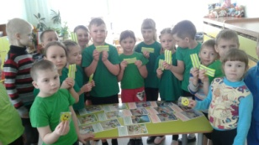
НОД «Безопасность превыше всего» В подготовительной группе А дети повторили правила безопасности в целом: вспомнили названия сцец.служб и номера телефонов; играли с макетами дорог, настольные игры «Транспорт»; рисовали рисунки о дорожной безопасности; познакомились с профилактикой коронавируса.
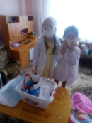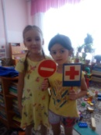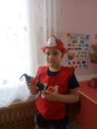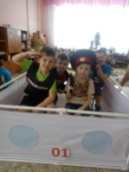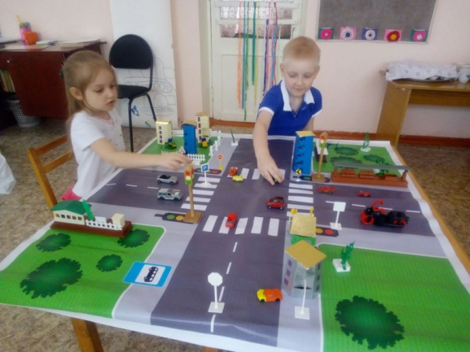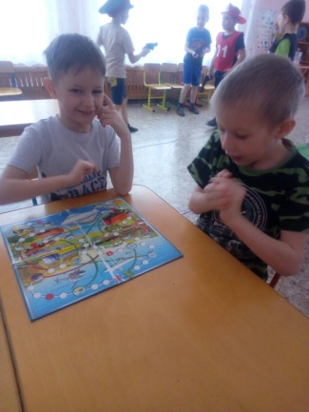
5-минутка «Помни правила дорожного движения» В старшей группе Б воспитатели провели пятиминутку безопасности: повторили правила дорожного движения на перекрестке и познакомились с работой регулировщика
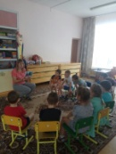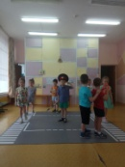
Игра «дорожные знаки» В средней группе с помощью дидактической настольной игры дети повторили значение дорожных знаков
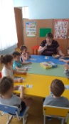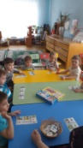
НОД «В стране дорожных знаков»
Во 2 младшей группе А ребята закрепили знания о работе светофора, правила перехода через перекрёсток. Повторили правила поведения в трамвае
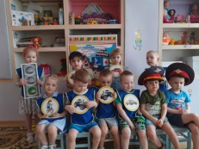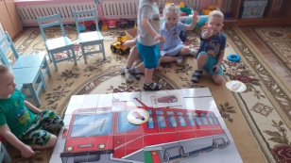
на сайте ОБНОВЛЕНА ИНФОРМАЦИЯ по безопасности с учётом времен года
Приняли участие в городских конкурсах, проводимых координационным центром по профилактике ДДТТ и безопасности дорожного движения - Конкурс оформления сайтов в разделе «Безопасность» «Изучаем ПДД» - 3 место.
Согласно плану мероприятий МБДОУ «Детский сад № 31» по профилактике детского дорожно-транспортного травматизма и безопасности дорожного движения с воспитанниками проведены беседы, сюжетно-ролевые игры, дидактические, подвижные игры, целевые прогулки к перекрестку, наблюдения, направленные на знакомство с правилами дорожного движения и необходимостью их соблюдения. А также различные викторины, развлечения и праздники.
В своей работе мы используем игровые приёмы, наглядность, средства ИКТ, а также оборудование комнаты «Азбука дорожного движения».

30.08.2020
Ответственный за ПДДТТ и БДД Л.В.Комиссарова

